Алгоритм направления в ЕАИС «Единыйреестр» сообщений о
Интернет-ресурсах, содержащих запрещенную информацию о
наркотических средствах и психотропных веществах
В целях ограничения доступа к сайтам в сети «Интернет»,
содержащим информацию, распространение которой в Российской
Федерации запрещено, создана единая автоматизированная информационная
система «Единый реестр доменных имен, указателей страниц сайтов в сети
«Интернет» и сетевых адресов, позволяющих идентифицировать сайты в сети
«Интернет», содержащие информацию, распространение которой в
Российской Федерации запрещено» (далее - Единый реестр, eais.rkn.govли).
При выявлении Интернет-ресурса содержащего запрещенную
информацию, каждый может самостоятельно направить сообщение об этом
в Федеральную службу по надзору в сфере связи, информационных
технологий и массовых коммуникаций (далее - Роскомнадзор) для внесения
его (ресурса) в Единый реестр, заполнив форму на их официальном сайте для
дальнейшей блокировки данного сайта.
Давайте рассмотрим, как это сделать, на примере
предположительно выявленного сайта по продаже наркотических и
психотропных средств (рисунок № 1).
Рисунок № 1.
^ 2 ЕД*ы*рметддонмь» Э фюъв6м> Поиск •& «^ мойгк.&вЪЛХг.кс ^ 2) Таганрог - кутить: гас ж
О £ nOps ttfellderlea.infc. vjyjro^x *.-<■* зс* > > -ууг • -Vecrr*/-'. *>^{,г} :~з-г»•„ -ysr^r':
TELEGRAM:
ПОЧТА: PRAZDN1KSTUFF@PR0T0NMAIL.C0M
ВНИМАНИЕ! В ТЕЛЕГРАММ ПЕРЕХОДИТЬ ТОЛЬКО ПО ССЫЛКЕ, В ПОИСКЕ ВСЕ
ФЕЙКИ!

: КУПИТЬ ГАШИШ ЕВРО, , СК

СКОРОСТЬ КРИСТАЛЛЫ, ШИШКИ, КОКС, ГЕРОИН, ВИНТ,
МЕФ, РЕАГЕНТ - СПАЙС.

КОКАИН MQ КОКАИН HQ АМФЕТАМИН HQ

2
- Необходимо зайти на официальный сайт Роскомнадзора (http://eais.rkn.gov.ru либо http://blocklist.rkn.gov.ru).
- Просмотреть открывшуюся страницу вниз, найти слева раздел «Единый реестр запрещенной информации» и войти в него (рисунок № 2).
Рисунок № 2.
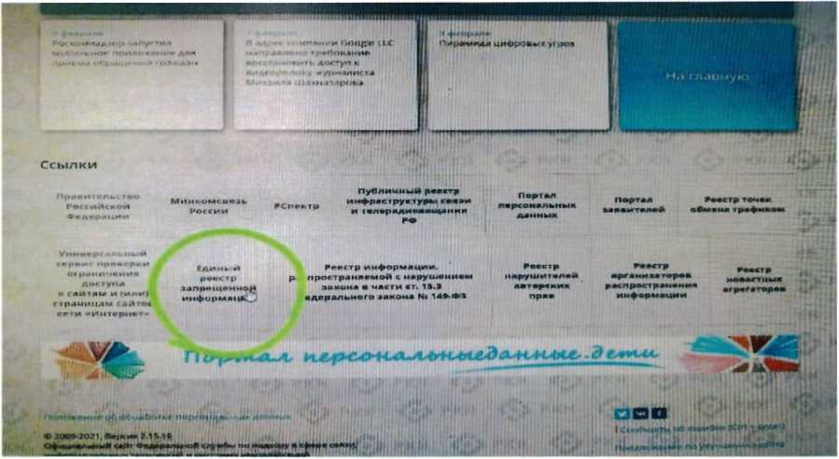
Проверяем вносились ли ранее сведения о найденном ресурсе в ЕАИС «Единый реестр» (рисунки № 3 и № 4):
Рисунок № 3.

ф роскомнадм^ ЕДИНЫМ РЕЕСТР
•о»., у* jjлелей страниц сайтоа в сети «Интернет» и сетевых адресов.
> ил«-нтифицирокять> сайты в сети «Интернет», содержащие
доменных име
позволяю щи- I • ифицирошвть сайты в сети «Интернет». содвржащи.
информацию, рас просгранение которой в Российской Федерации запрещено
1 |«к Ц1 )1р исчч rpj

ИР«г I ' П1 1И мм JOI ' I «дм м m-. -v Г.1 имв I »/«иг
“«•••►■ Мт>>н'*(к-гм1
аг. ¹
яОСМ ПО н<4М1|>у Я
И'Ч'¹ ..«jn***»—#" !»■■
•ммы>с.м..м сяу.юа о я»
* ИМ*Н И |КУЧ<1 ,>4МГП»А
I w. них» п« мох*'» тлухц»х -чмм»'.
' трдми*д ГЛЙГО* • (#1И *У1м!#рнТ1 ' И «др'ШС. П04е0/ЖКМх4и«Х МД»МГИф«1иИ|.>ОМ1 Ь
> И»«1еснет⁻. седержяи#*» информвцию. распрострам«Н1Н» «оторой ■ Ро«"ий(хоЯ
. , 1ЦМИ лпрвц*>ю. • Гддчом
• и г>'мнсч»н1-яд1ХГ)1п* м к<*й:<м» и (ипм) пр«н«и«м («йта i*im •Инп»(»»т. ■ (чммх
. !,.« -и . -юлаг-ошм а»л*р*лмнлгп такой» от 07.700Л года Nt 1ДО-ФТ -Oft ин.рикиим
■ «липо*«мь4> Тв.чопоги» и »#LUHT* инфоом^ции. р*«ом*»-ву*м KXiXMiiaoMTMUi
1ЧЧЛИПМИ OTDStit* в -- ч Д* .'»/ГЛ J.
Искомый рхурс
Вящитный код:
1-я С..М1 «Ар^Сй■
Нейти


3
Рисунок № 4.
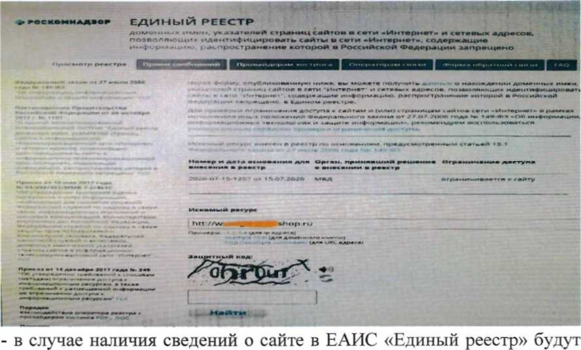
указаны: номер основания внесения в реестр; орган, принявший решение о внесении в реестр; дата внесения в реестр; статус ресурса. Доступ к указанному ресурсу уже должен быть заблокирован.
- В случае отсутствия сведений о ресурсе в ЕАИС «Единый реестр» будет выдано сообщение «Искомый адрес не значится в реестре» либо «По Вашему запросу ничего не найдено», в связи с чем необходимо на ссылке http://eais.rkn.gov.ru выбрать вкладку «Прием сообщений» и подать соответствующее обращение (рисунок № 5).
Рисунок № 5.
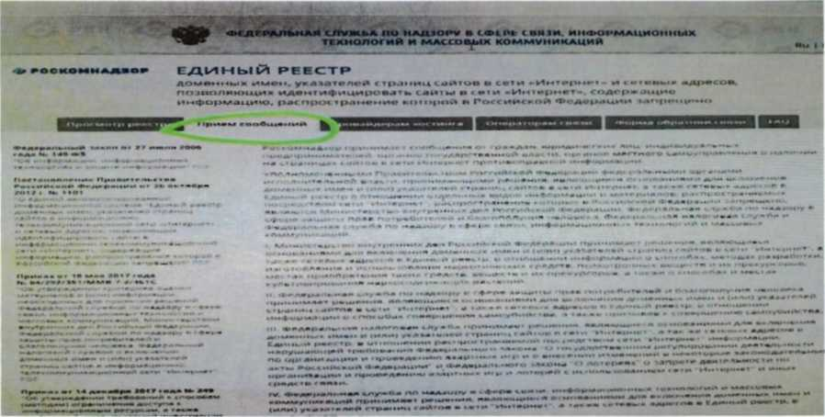

Алгоритм направления в ЕАИС «Единыйреестр» сообщений о
Интернет-ресурсах, содержащих запрещенную информацию о
наркотических средствах и психотропных веществах
В целях ограничения доступа к сайтам в сети «Интернет»,
содержащим информацию, распространение которой в Российской
Федерации запрещено, создана единая автоматизированная информационная
система «Единый реестр доменных имен, указателей страниц сайтов в сети
«Интернет» и сетевых адресов, позволяющих идентифицировать сайты в сети
«Интернет», содержащие информацию, распространение которой в
Российской Федерации запрещено» (далее - Единый реестр, eais.rkn.govли).
При выявлении Интернет-ресурса содержащего запрещенную
информацию, каждый может самостоятельно направить сообщение об этом
в Федеральную службу по надзору в сфере связи, информационных
технологий и массовых коммуникаций (далее - Роскомнадзор) для внесения
его (ресурса) в Единый реестр, заполнив форму на их официальном сайте для
дальнейшей блокировки данного сайта.
Давайте рассмотрим, как это сделать, на примере
предположительно выявленного сайта по продаже наркотических и
психотропных средств (рисунок № 1).
Рисунок № 1.
^ 2 ЕД*ы*рметддонмь» Э фюъв6м> Поиск •& «^ мойгк.&вЪЛХг.кс ^ 2) Таганрог - кутить: гас ж
О £ nOps ttfellderlea.infc. vjyjro^x *.-<■* зс* > > -ууг • -Vecrr*/-'. *>^{,г} :~з-г»•„ -ysr^r':
TELEGRAM:
ПОЧТА: PRAZDN1KSTUFF@PR0T0NMAIL.C0M
ВНИМАНИЕ! В ТЕЛЕГРАММ ПЕРЕХОДИТЬ ТОЛЬКО ПО ССЫЛКЕ, В ПОИСКЕ ВСЕ
ФЕЙКИ!

: КУПИТЬ ГАШИШ ЕВРО, , СК

СКОРОСТЬ КРИСТАЛЛЫ, ШИШКИ, КОКС, ГЕРОИН, ВИНТ,
МЕФ, РЕАГЕНТ - СПАЙС.
КОКАИН MQ КОКАИН HQ АМФЕТАМИН HQ

2
- Необходимо зайти на официальный сайт Роскомнадзора (http://eais.rkn.gov.ru либо http://blocklist.rkn.gov.ru).
- Просмотреть открывшуюся страницу вниз, найти слева раздел «Единый реестр запрещенной информации» и войти в него (рисунок № 2).
Рисунок № 2.
Проверяем вносились ли ранее сведения о найденном ресурсе в ЕАИС «Единый реестр» (рисунки № 3 и № 4):
Рисунок № 3.

ф роскомнадм^ ЕДИНЫМ РЕЕСТР
•о»., у* jjлелей страниц сайтоа в сети «Интернет» и сетевых адресов.
> ил«-нтифицирокять> сайты в сети «Интернет», содержащие
доменных име
позволяю щи- I • ифицирошвть сайты в сети «Интернет». содвржащи.
информацию, рас просгранение которой в Российской Федерации запрещено
1 |«к Ц1 )1р исчч rpj

ИР«г I ' П1 1И мм JOI ' I «дм м m-. -v Г.1 имв I »/«иг
“«•••►■ Мт>>н'*(к-гм1
аг. ¹
яОСМ ПО н<4М1|>у Я
И'Ч'¹ ..«jn***»—#" !»■■
•ммы>с.м..м сяу.юа о я»
* ИМ*Н И |КУЧ<1 ,>4МГП»А
I w. них» п« мох*'» тлухц»х -чмм»'.
' трдми*д ГЛЙГО* • (#1И *У1м!#рнТ1 ' И «др'ШС. П04е0/ЖКМх4и«Х МД»МГИф«1иИ|.>ОМ1 Ь
> И»«1еснет⁻. седержяи#*» информвцию. распрострам«Н1Н» «оторой ■ Ро«"ий(хоЯ
. , 1ЦМИ лпрвц*>ю. • Гддчом
• и г>'мнсч»н1-яд1ХГ)1п* м к<*й:<м» и (ипм) пр«н«и«м («йта i*im •Инп»(»»т. ■ (чммх
. !,.« -и . -юлаг-ошм а»л*р*лмнлгп такой» от 07.700Л года Nt 1ДО-ФТ -Oft ин.рикиим
■ «липо*«мь4> Тв.чопоги» и »#LUHT* инфоом^ции. р*«ом*»-ву*м KXiXMiiaoMTMUi
1ЧЧЛИПМИ OTDStit* в -- ч Д* .'»/ГЛ J.
Искомый рхурс
Вящитный код:
1-я С..М1 «Ар^Сй■
Нейти

3
Рисунок № 4.
указаны: номер основания внесения в реестр; орган, принявший решение о внесении в реестр; дата внесения в реестр; статус ресурса. Доступ к указанному ресурсу уже должен быть заблокирован.
- В случае отсутствия сведений о ресурсе в ЕАИС «Единый реестр» будет выдано сообщение «Искомый адрес не значится в реестре» либо «По Вашему запросу ничего не найдено», в связи с чем необходимо на ссылке http://eais.rkn.gov.ru выбрать вкладку «Прием сообщений» и подать соответствующее обращение (рисунок № 5).
Рисунок № 5.

4
- Для корректного составления указанной формы необходимо заполнить размещенную там форму (рисунки № 6, № 7 и № 8).
  - Сначала необходимо выбрать «Тип информации». В нашем случае это «признаки пропаганды наркотиков».
  - Копируем ссылку на интернет-страницу сайта в сети Интернет из адресной строки браузера и вставляем его в поле «Указатель страницы сайта в сети Интернет» с обязательным указанием сетевых протоколов («http://» или «https://» в зависимости от того, какой протокол используется) (рисунок № 6).
Рисунок № 6.
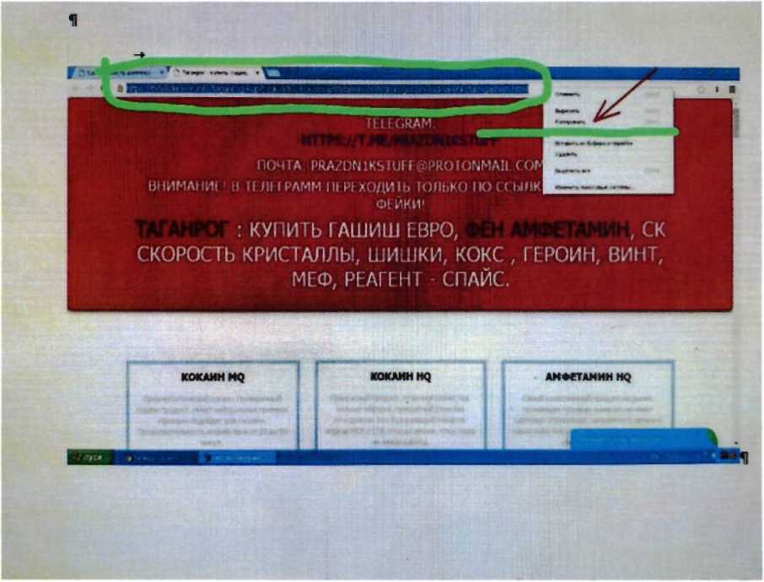
  - Заполняем раздел «Источник информации».
  - В разделе «Вид информации» галочками указываем ее обозначение на выявленном ресурсе (текст, фото и т.д.)
  - Указываем, каким является доступ к запрещенной информации (свободный, ограниченный или платный).
  - В разделе «Дополнительная информация» ПО ЖЕЛАНИЮ можно указать:
- способ связи для совершения заказа;

4
- Для корректного составления указанной формы необходимо заполнить размещенную там форму (рисунки № 6, № 7 и № 8).
  - Сначала необходимо выбрать «Тип информации». В нашем случае это «признаки пропаганды наркотиков».
  - Копируем ссылку на интернет-страницу сайта в сети Интернет из адресной строки браузера и вставляем его в поле «Указатель страницы сайта в сети Интернет» с обязательным указанием сетевых протоколов («http://» или «https://» в зависимости от того, какой протокол используется) (рисунок № 6).
Рисунок № 6.
  - Заполняем раздел «Источник информации».
  - В разделе «Вид информации» галочками указываем ее обозначение на выявленном ресурсе (текст, фото и т.д.)
  - Указываем, каким является доступ к запрещенной информации (свободный, ограниченный или платный).
  - В разделе «Дополнительная информация» ПО ЖЕЛАНИЮ можно указать:
- способ связи для совершения заказа;

5
- способ оплаты заказа;
- логин и пароль от страницы социальной сети, через которую был совершен вход и обнаружен противоправный контент;
- браузер, через который был обнаружен противоправный контент и т.д.
  - В заключении при подаче обращения необходимо заполнить информацию о себе. При отправке сообщения от физического лица указывать место работы не обязательно.
  - Если Вы хотите получить от Роскомнадзора ответ о принятых по обращению мерах, не забудьте поставить галочку в графе «Направлять ответ по электронной почте». Ответ не всегда приходит сразу, все зависит от текущей загруженности сайта Роскомнадзора.
Рисунок № 7.
Подать сообщение о ресурсе, содержащем запрещенную информацию
⁴ • палт. обязательные Аля заполнения
Тип информации * ^
\ Выберите файл"] Файл не выбран
L ' рисованные изображения
I нидео изображения
О фото изображения
CD текст
знимационнос изображение
С.'другая информация
свободный
г v >4ис 'г логим пароль *«-ил** и«и»е £»•*•♦***•
мраницы сайта в сети
.•рмет" *
•егьным /«змнием протокола
HUJOT
Ьолее 1 Мб)
информации *
■ .и ► и ««формации ' .• юная информации
Рисунок № 8.
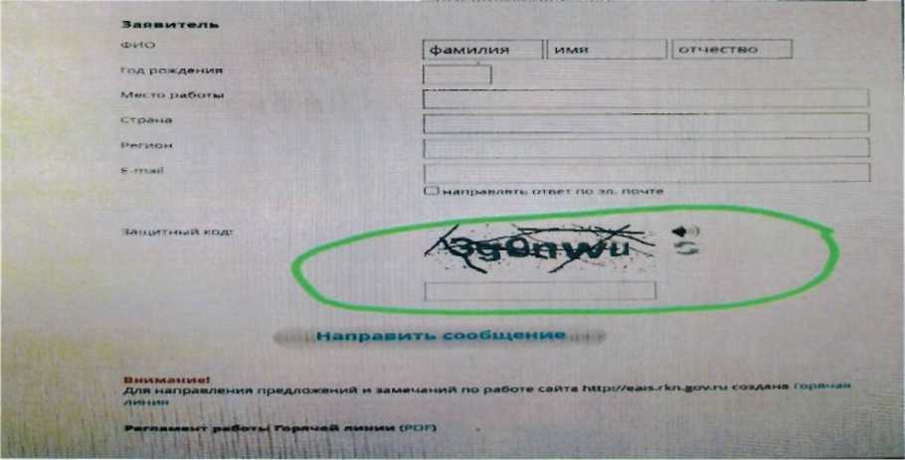

6
4.9. После того, как Вы заполнили все пункты формы подачи обращения, необходимо ввести цифры защитного кода и Ваше обращение будет направлено в Роскомнадзор для рассмотрения.
- Ниже приведены примеры возможных ответов на Ваше обращение (Рисунок № 9 и № 10).
Рисунок № 9.
From Р°с«>ш«дэ°р
zapret-inro-out@rkn.gov.ru
Subject [eaie#2017-10-16-40-Hn] Роскомнадзор имформирувгг/the Roscomnadzor is informing Data Mon, 16 Oct 2017 11:35:08 +0300 To iiron71@rrrvd.ru
Здравствуйте I
Благодарим Bsc за обращение. актквиую гражданскую позииию и сооОкаеы, что экспертами по указанному в Вашем обращении адресу httpi //www. vdvdoake ■ net/?dtv«l«KHd-151119115140- mdpv eyioretlk kupltj v tula lbwert yqmal loom aolj niefedronbstype-Oba a arch-Kttpaoe-lt Borfld в установленные законодательными и нормативньмм правовыми актами сроки будет проведена проверка на наличие материалов с противоправным контентом.
С уважением,
ФЕДЕРАЛЬНАЯ СЛУЖБА ПО НАДЗОРУ В СФЕРЕ СВЯЗИ, ИНФОРМАЦИОННЫХ ТЕХНОЛОГИЯ И МАССОВЫХ КОММУНИКАЦИЯ.
Рисунок № 10.
From Рогжомнадзор
zapret-mlo-out@rkn.gov.ru
Subject (eats#2017 08 03-43-НП] Роскомнадзор информирует/the Roscomnadzor is informing Date Fn. 29 Sep 2017 16:55:06 * 0300 To iSron71@mvd.ru
Тдр»»стшу*те
Благодарим Вас aa активную гражданскую г.опицмю, однако сооОпявм, что при проварка уполномоченным Правительством Российской Федерации федеральным органом исполннтфльысй власти, указанный в Вдсам оОрааамии адрес http: / /986 359. Info/ ? ld-6f Тула «Змл отклонен по следующим BotMcxNiaf причинам:
- по указанному а Важам оОражемии адресу httP;//999JS9 . 1nГо/Т1<а-«»ТУЛе материалов с
- иа момент провадамка проварки, укатанный а Важам отражении адрес http»//MI339.1nfo / ? ld-МТудв, вил недоступен, лжСо удалей владельцам ресурса.
С уважением,
ФЕДЕРАЛЬНАЯ СЛУЖИЛ ПО НЛДВОГУ в сфере СВЯЗИ, ИНФОРМАЦИОННЫХ ТЕХНОЛОГИЙ и КОММУНИКАЦИЙ

